ĐẠI HỌC HUẾ

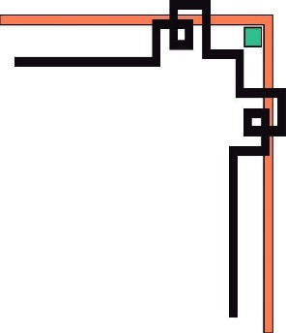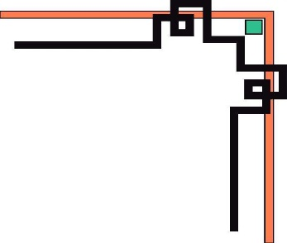

**KHOA KỸ THUẬT VÀ CÔNG NGHỆ**

**BÁO CÁO KẾT QUẢ**

**HỌC KÌ I, NĂM HỌC 2022-2023**

**HỌC PHẦN:**

**HỌC MÁY 1**

**Thừa Thiên Huế, ngày ... tháng … năm 2023**

**Giảng viên hướng dẫn**: TS. Hoàng Hữu Trung

**Lớp**: Khoa học dữ liệu và Trí tuệ nhân tạo K3

**Nhóm sinh viên thực hiện**: Nhóm 5

# LỜI CÁM ƠN

# MỤC LỤC

LỜI CÁM ƠN 2

MỤC LỤC 3

MỞ ĐẦU 4

GIỚI THIỆU DỮ LIỆU 4

1.1 Tập dữ liệu 4

1.2 Thành phần dữ liệu 4

1.3 Ảnh dữ liệu 5

TIẾN TRÌNH 6

TÀI LIỆU THAM KHẢO 7

# MỞ ĐẦU

## GIỚI THIỆU DỮ LIỆU

### 1.1 Tập dữ liệu

Tập dữ liệu nhóm chọn có tên Laptop Specs.

Nguồn: <https://www.kaggle.com/datasets/adityamishraml/laptops/data>

Link Github:

Bộ dữ liệu máy tính xách tay chứa thông tin về các mẫu máy tính xách tay khác nhau hiện có trên thị trường. Bộ dữ liệu bao gồm các tính năng như thương hiệu máy tính xách tay, tên kiểu máy, kích thước màn hình, loại và tốc độ bộ xử lý, kích thước RAM, dung lượng lưu trữ, card đồ họa và giá cả. Tập dữ liệu cũng có thể bao gồm thông tin bổ sung, chẳng hạn như trọng lượng của máy tính xách tay, thời lượng pin, hệ điều hành và xếp hạng của người dùng. Tập dữ liệu này có thể được sử dụng cho nhiều mục đích khác nhau, chẳng hạn như so sánh giá, phân tích tính năng và hệ thống đề xuất. Nó có thể đặc biệt hữu ích cho người tiêu dùng đang tìm mua máy tính xách tay và cho các doanh nghiệp quan tâm đến việc tìm hiểu xu hướng thị trường và sở thích của người tiêu dùng.

### 1.2 Thành phần dữ liệu

Tệp laptop.csv chứa thông tin về các mẫu máy tính xách tay khác nhau hiện có trên thị trường. Tệp bao gồm các tính năng như nhãn hiệu máy tính xách tay, tên kiểu máy, kích thước màn hình, loại và tốc độ bộ xử lý, kích thước RAM, dung lượng lưu trữ, card đồ họa và giá cả. Dữ liệu được thu thập thông qua việc tìm kiếm trên web và nhập dữ liệu thủ công từ nhiều nhà sản xuất và nhà bán lẻ trực tuyến khác nhau. Tệp này được thiết kế để sử dụng trong các ứng dụng phân tích dữ liệu, nghiên cứu thị trường và học máy.

* company: Tên hãng sản xuất
* Type name: Loại laptop
* inches: kích thước màn hình
* touchscreen: màn hình cảm ứng
* ipspanel: laptop có tầm nền ips hay không
* cpu_brand, gpu_brand: bộ xử lí thương hiệu cpu,gpu.
* gpu_name : tên của bộ xử lí gpu
* OpSys: Tên hệ điều hành
* Ram : bộ nhớ đệm (gb)
* Weight_kg: cân nặng laptop(kg)
* Price: giá tính bằng tiền Ấn Độ.

### 1.3 Ảnh dữ liệu

# TIẾN TRÌNH

# TÀI LIỆU THAM KHẢO